Сад памяти посадили в Узбекистане
27.04.2021
Зарубежная эстафета акции «Сад памяти» добралась до Узбекистана. Во время войны республика не только поставляла на фронт вооружение и продовольствие, но и стала приютом для миллионов эвакуированных граждан. В память о тех, кто ушёл на фронт и не вернулся, в Ташкенте высадили 76 деревьев – в честь 76-летия Победы. Мероприятие состоялось на территории Парка Победы.
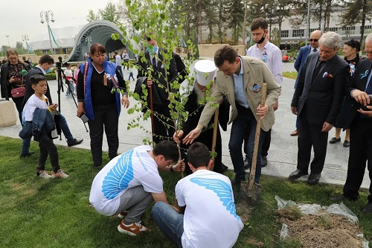
К акции присоединились порядка 200 человек – «Волонтёры Победы», активисты, блокадники Ленинграда, представители широкой общественности.
Мемориальные деревья также высадили представители Россотрудничества, митрополит Викентий и сотрудники Посольства РФ.
Ранее Сады памяти появились в Киргизии, Азербайджане, Молдавии, Армении, Алжире, Ливане, Тунисе, Румынии. В ближайшее время к акции присоединятся Панама и Казахстан.
Все локации мероприятий можно найти на садпамяти2021.рф. Организаторы акции напоминают о необходимости пройти несложную регистрацию, в результате которой вы также получите памятный электронный сертификат об участии с фамилией своего героя. К акции можно присоединиться в нескольких форматах: высадить дерево на массовом мероприятии, у себя на участке (зарегистрировав свою точку на сайте) или даже нарисовать Сад памяти. В качестве награды автор лучшего рисунка получит от генерального партнёра акции – «Русской медной компании» — поездку в Брест, на финал акции 22 июня.
Организаторами акции «Сад памяти» выступают «Волонтёры Победы» и Фонд памяти полководцев Победы при поддержке Министерства природных ресурсов РФ и Федерального агентства лесного хозяйства в рамках реализации национального проекта «Экология», а также Всероссийского общества охраны природы. Генеральный партнёр акции — «Русская медная компания».

Адрес страницы: http://mosds.mos.ru/presscenter/news/detail/9905254.html
ГКУ города Москвы «Центр гуманитарного и делового сотрудничества с соотечественниками за рубежом - Московский дом соотечественника»

